IDEC/PEM/DF05

<Nama Projek Pembangunan ICT>

(Rujukan: OPR/iDEC/PEM/xxxxxx/xxx)

Dokumen Rekabentuk Pembangunan Sistem Aplikasi
(Software Design Description – SDD)
Versi 0.0

<Tarikh Dokumen>

Oleh :
Bahagian Pembangunan Aplikasi
Pusat Pembangunan Maklumat dan Komunikasi (iDEC)
NO. SEMAKAN | : | 00 | | | NO. ISU | : | 01 | | | TARIKH KUATKUASA | : | 13/08/2021

REKOD SEMAKAN
BIL | TARIKH | KETERANGAN | KANDUNGAN TERLIBAT | TANGGUNGJAWAB | DISEMAK
 | 01.01.2014 | Dokumen pertama |  | Aidah
 | 04.02.2014 | Penambahan column pg_status pada table pengguna | Numbering asal 2.1 mukasurat 5 | Isniza
 | 05.02.2014 | Perubahan pada syarat borang permohonan: hanya boleh diakses oleh staf akademik sahaja | Numbering asal 4.0 mukasurat 20 | Aidah
 | dd.mm.yyyy

SENARAI KANDUNGAN | MUKASURAT

1.0 STRUKTUR PANGKALAN DATA 1
1.1 PENGGUNA DOKUMEN 1
2.0 KAMUS DATA 2
3.0 KEPERLUAN INTEGRASI DATA 2
4.0 ALIRAN PROSES 4

STRUKTUR PANGKALAN DATA
<CONTOH>
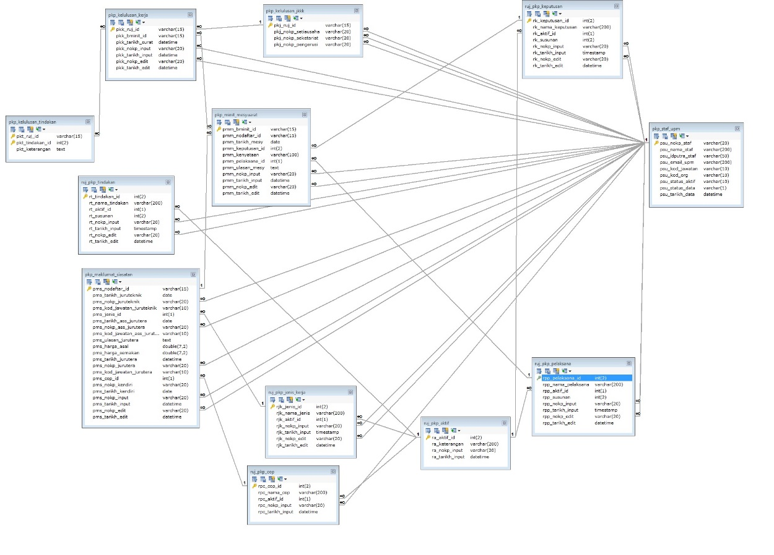

PENGGUNA DOKUMEN
Dokumen ini diguna dan dirujuk oleh:
Bil | Pengguna | Kandungan
 | Pengurus Projek | - Semua bab dalam dokumen
 | Pembangun Aplikasi | - Bab 2.1 Perspektif dan Ciri-ciri Sistem  - Bab 2.5 Andaian Dan Kebergantungan Sistem  - Bab 3.0 Aliran Proses  - Bab 4.0 Ciri-ciri Keperluan Sistem  - Bab 5.0 Carta Gantt
 | Penguji Aplikasi | - Bab 3.0 Aliran Proses  - Bab 4.0 Ciri-ciri Keperluan Sistem
 | Pemilik Aplikasi | - Semua bab dalam dokumen
 | Pengguna Aplikasi | - Bab 2.4 Dokumentasi Pengguna

KAMUS DATA

<penerangan bagi setiap field dalam table>
<CONTOH>

- Table pkp_staf_upm
Field | Type | Comment
psu_nokp_staf | varchar(20) NOT NULL | no kp staf upm
psu_nama_staf | varchar(200) NULL | nama staf upm
psu_idputra_staf | varchar(50) NULL | id putra staf upm
psu_email_upm | varchar(200) NULL | email upm staf upm
psu_kod_jawatan | varchar(10) NULL | kod jawatan terkini staf upm
psu_kod_org | varchar(10) NULL | kod ptj terkini staf upm
psu_status_aktif | varchar(10) NULL | status jawatan terkini staf upm
psu_status_data | varchar(1) NULL | status data dari HID U=update I=Insert
psu_tarikh_data | datetime NULL | tarikh data

- Table pkp_staf_upm
Field | Type | Comment
psu_nokp_staf | varchar(20) NOT NULL | no kp staf upm
psu_nama_staf | varchar(200) NULL | nama staf upm
psu_idputra_staf | varchar(50) NULL | id putra staf upm
psu_email_upm | varchar(200) NULL | email upm staf upm
psu_kod_jawatan | varchar(10) NULL | kod jawatan terkini staf upm
psu_kod_org | varchar(10) NULL | kod ptj terkini staf upm
psu_status_aktif | varchar(10) NULL | status jawatan terkini staf upm
psu_status_data | varchar(1) NULL | status data dari HID U=update I=Insert
psu_tarikh_data | datetime NULL | tarikh data

KEPERLUAN INTEGRASI DATA

<CONTOH>
- Table ruj_pkp_ptj_upm
Field | Type | Comment
rptj_nama | varchar(100) NULL | nama ptj
rptj_kod_org | varchar(6) NOT NULL | kod organisasi
rptj_kod_induk | varchar(6) NULL | kod induk
rptj_kod_surat | varchar(6) NULL | kod surat
rptj_ptj_surat | varchar(80) NULL | ptj surat
rptj_status | char(2) NULL | status aktif
rptj_status_data | char(1) NULL | status data dari HID I, N, U

- Table ruj_pkp_jawatan_upm
Field | Type | Comment
rju_kod_jawatan | varchar(10) NOT NULL | kod jawatan upm
rju_nama | varchar(200) NULL | nama jawatan upm
rju_status_aktif | varchar(20) NULL | status aktif jawatan
rju_status_data | varchar(1) NULL | status data Update/Insert
rju_tarikh_data | datetime NULL | tarikh data dihantar

ALIRAN PROSES

<CONTOH>
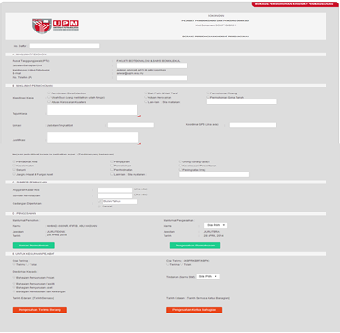

Rujuk Lampiran A : spesifikasi program mengikut modul
<CONTOH>

Perkara | Proses
Lampiran A1 | Perisytiharan Harta
Lampiran A2 | Rujukan HR Portal
Lampiran A3 | Pengurusan Pentadbiran HR Portal

*Nota : Spesifikasi Program – Rujuk pada template Dokumen Spesifikasi Program

